Отчет
о проведении Всероссийского урока имени Ю.А.Гагарина
«Космос - это мы. Гагаринский урок»
В соответствии с планом работы школы 12 апреля были проведены уроки посвященные « Дню космонавтики» в 7-11 классах по темам: «Впервые в космосе», «Он сказал: «ПОЕХАЛИ!».Уроки провела учитель физики Глимьянова А.Ш.
Цель уроков: воспитание патриотизма и чувства гордости за достижения в области космонавтики, расширения кругозора, развития познавательной активности в МБОУ Школа-интернат с.Новый Каинлык.
В школьной библиотеке была организована выставка книг о космосе и космонавтах. Во всех классах прошли классные часы, на которых ребятам рассказывали о первом в мире покорителе космоса, о достижениях советской космонавтики, о научных открытиях последних лет. Проведены конкурс рисунка «Путь к звёздам», нужно отметить работу учеников 4 класса.Эти работы были выполнены с большой фантазией и представляли из себя яркий мир красок, звезд, ночного неба нашей галактики.
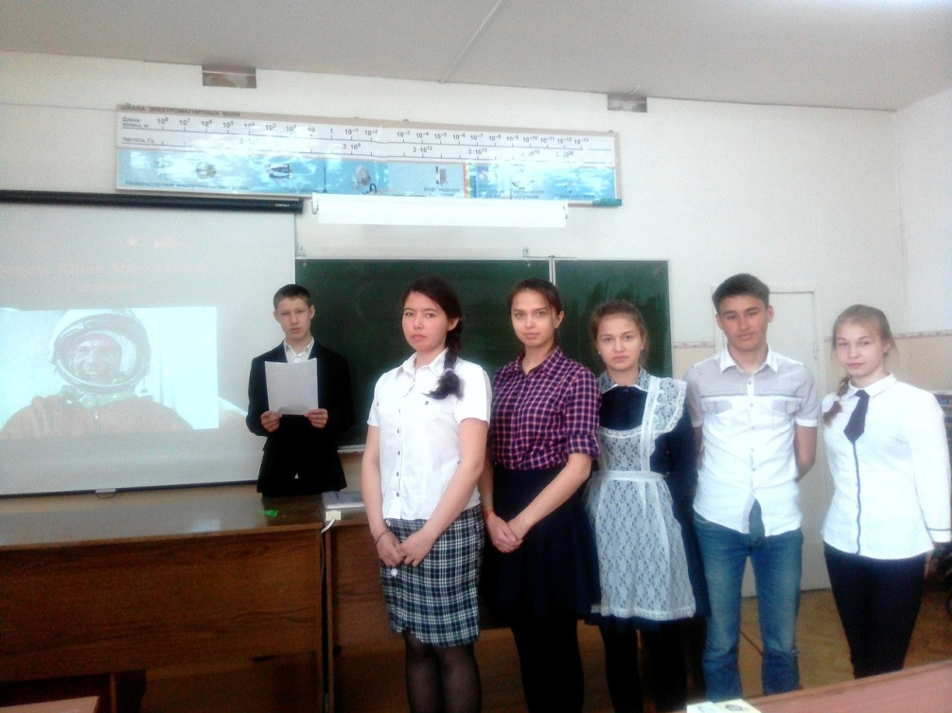
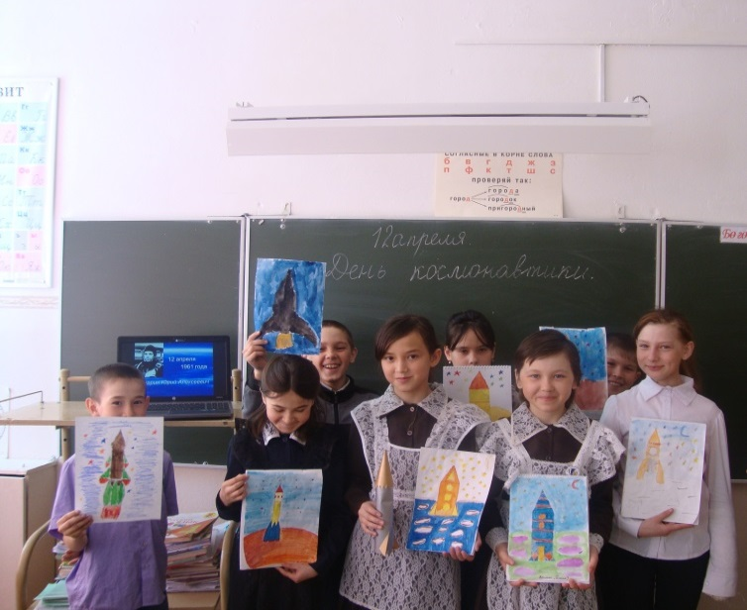
Директор школы: И.И.Якупова

